2023-2024 年度
上海市大学生安全教育在线（学习与考试）研究生版操作指南

2023 年 9 月

目录

PC 端 1
Step1:登录 1
Step2:在线学习 2
Step3:在线考试 3
移动端 5
Step1：下载“学习通”APP 5
Step2:登录 5
Step3:在线学习 6
Step4:在线考试 7

PC 端

Step1:登录

方式 1：保卫学会网站
https://shus.shec.edu.cn
点击“上海市大学生安全教育在线（学习与考试）”—“研究生登录”—选择“新用户注册”——完善信息（注意完整填写学校名称（或学校名称+研究生院）、学号、姓名）。
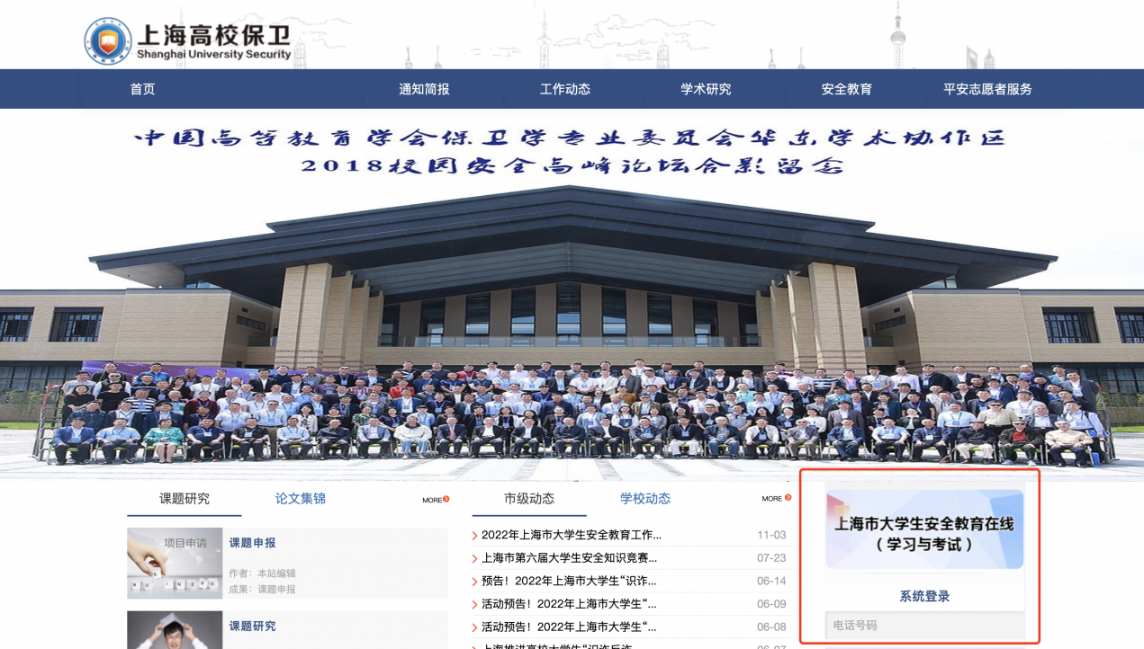
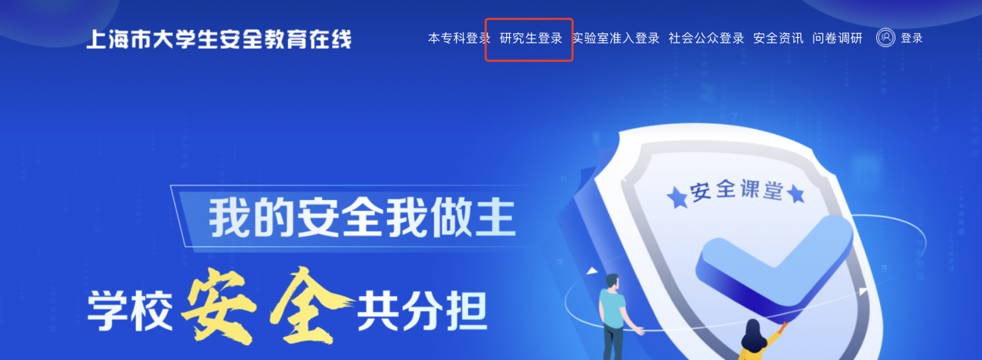

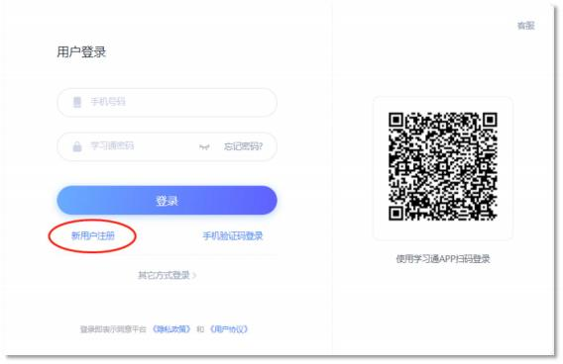

方式 2：上海市大学生安全教育在线网站
https://shanghaius.mh.chaoxing.com
点击“研究生登录”—选择“新用户注册”——完善信息（注意 完整填写学校名称（或学校名称+研究生院）、学号、姓名）。
另外，网站平台新增“安全资讯”“问卷调研”“活动主题”模块，鼓励学生参与互动，了解更多安全资讯，共创安全教育网络教学和标准化考试良好生态。

Step2:在线学习

查看课程所有章节及对应的任务点，点击章节名称，即可进入该章节任务点的学习页面。
每个章节包含 1 个视频和 1 套章节测验两个任务点，任务点完成后黄色节点会变成绿色节点，可进入下一个章节的学习。

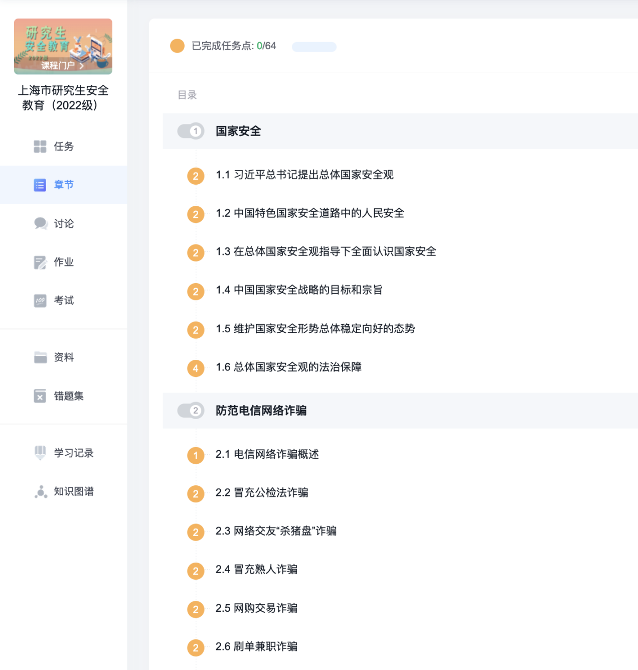

Step3:在线考试

完成在线学习后在导航栏中点击“考试”。

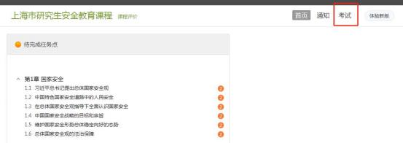

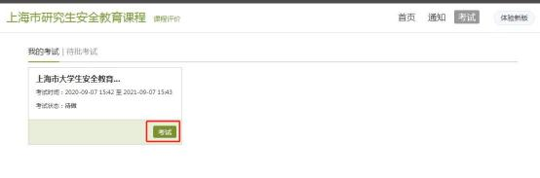
点击“考试”，即进入考试页面，考试限时 45 分钟。

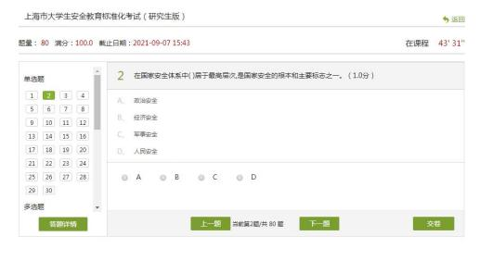
试题作答完成后，点击“交卷”，系统会提示是否确认交卷，点击“确定交卷”即可，若考试到达截止时间后学生未交卷则系统会自动提交。

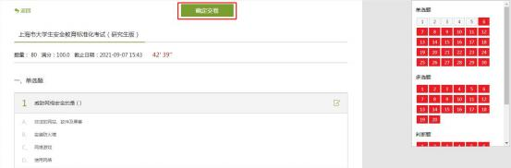

考试未通过，系统显示不及格则可以立即点击“重考”，重新进 行考试。
注：有且仅有一次补考机会。

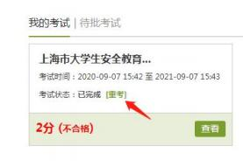

移动端

Step1：下载“学习通”APP

扫描下方二维码，下载学习通 APP 并安装。

Step2:登录

打开 APP,进入登录页面，选择“新用户注册” —完善信息（注意完整填写学校名称（或学校名称+研究生院）、学号、姓名）。
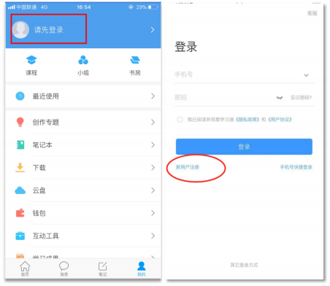

Step3:在线学习

在首页右上角输入邀请码 shsaqjy2023 ,点击“我的课程”——“上海市研究生安全教育（2023级）”，在章节里点击章节名称进入该章节任务点的学习页面。
注：每个章节包含 1 个视频和 1 套章节测验两个任务点，任务点完成 后黄色节点会变成绿色节点，可进入下一个章节的学习。
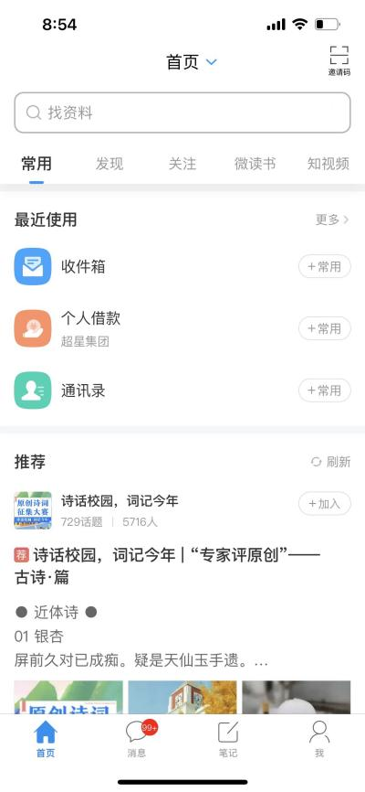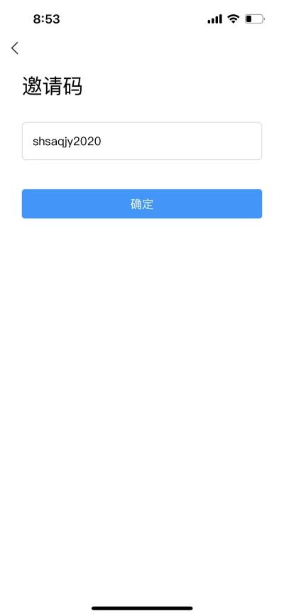
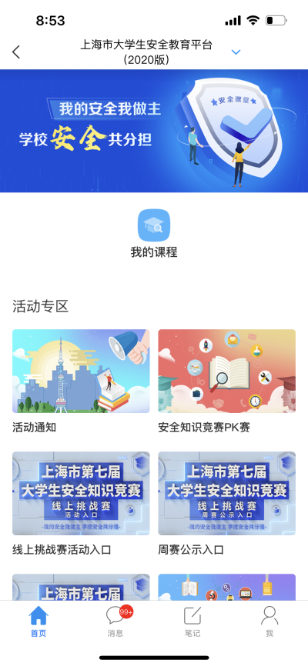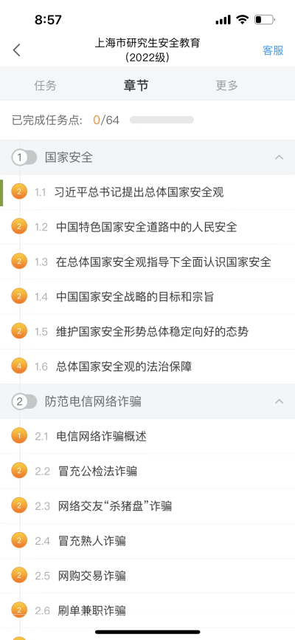

或者点击【我】-【课程】-【上海市研究生安全教育（2023级）】，进入课程学习界面。

Step4:在线考试

完成在线学习可直接进入在线考试，点击“任务”——“作业/考试”——“考试”，点击“开始考试”进入作答页面，考试限时 45 分钟。全部作答完毕确认后点击“交卷”即可。
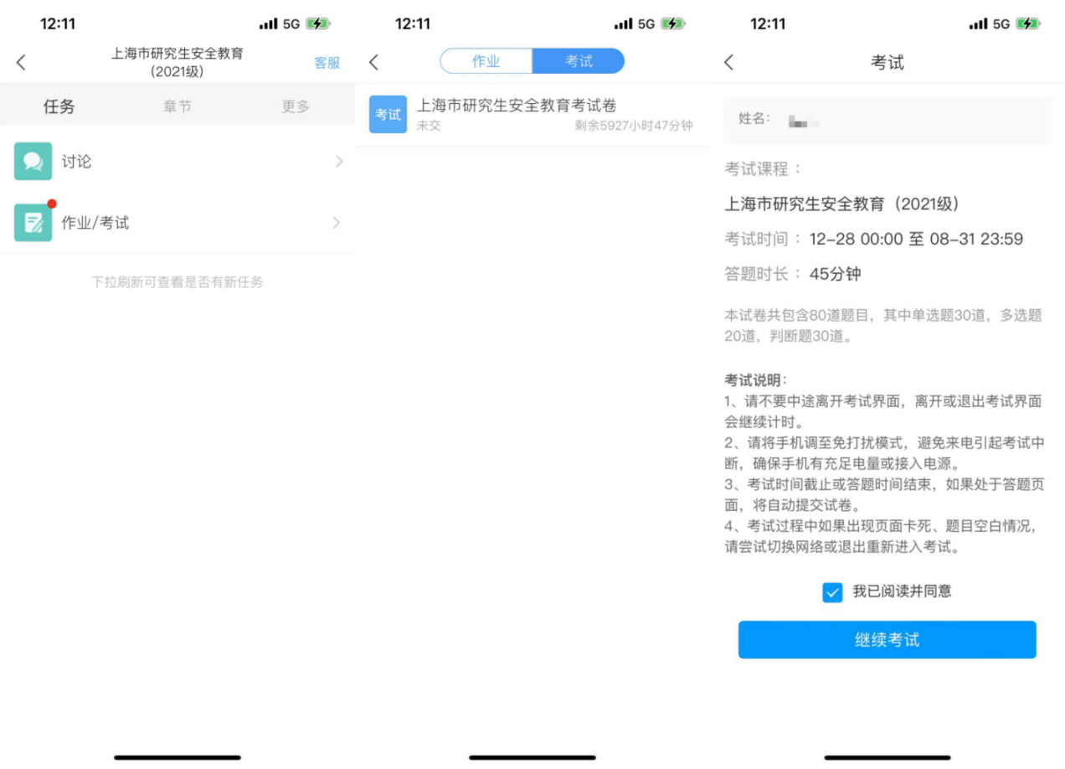
考试流程参考图

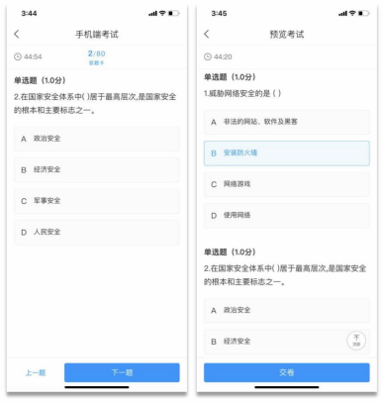
考试未通过，系统显示不及格则可以立即点击“重考”，重新进
行考试。
注：有且仅有一次补考机会。
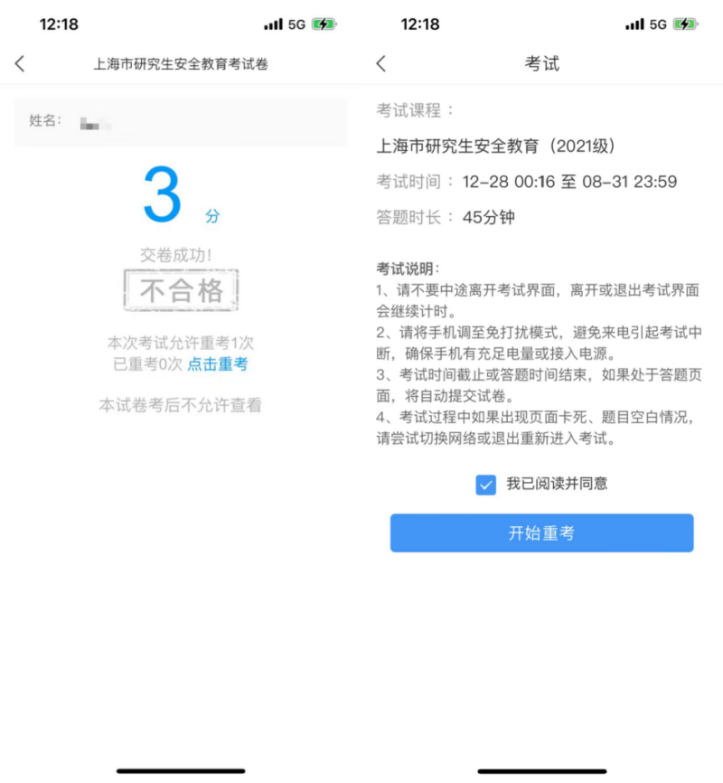
考试流程参考图

